Ahoj čtvrťáci,
zdravím vás a doufám, že se máte dobře a jste zdrávi. Tento 10. týden domácího vyučování by měl být posledním, kdy posílám úkoly hromadně vám všem. S některými z vás se uvidím ve škole již 25. května. Jak to všechno bude dál, se brzy dozvíte.
Takže teď šup na poslední úkoly, které najdete jako vždy v oknech jednotlivých předmětů (Čj, M, Př, Vl, Aj).

A tady je ukázka pěkného přáníčka pro maminku od Meldy:
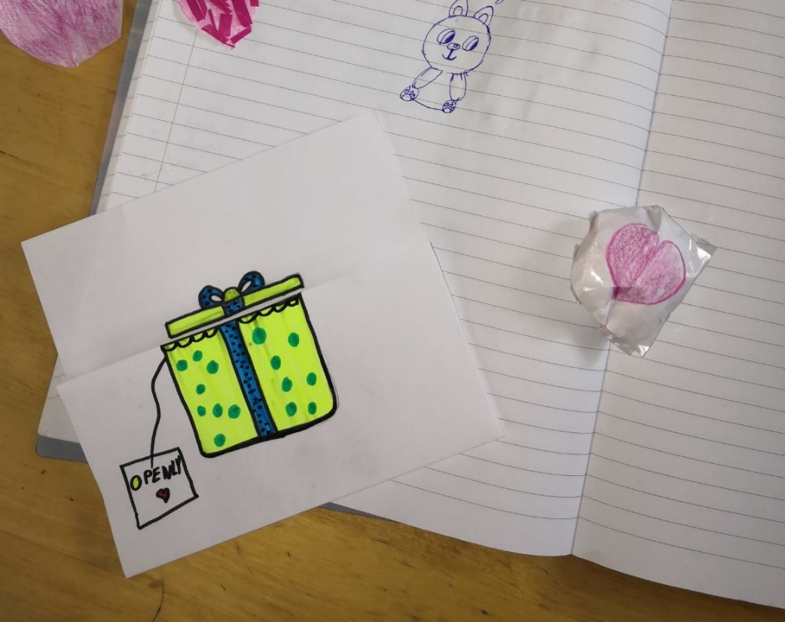
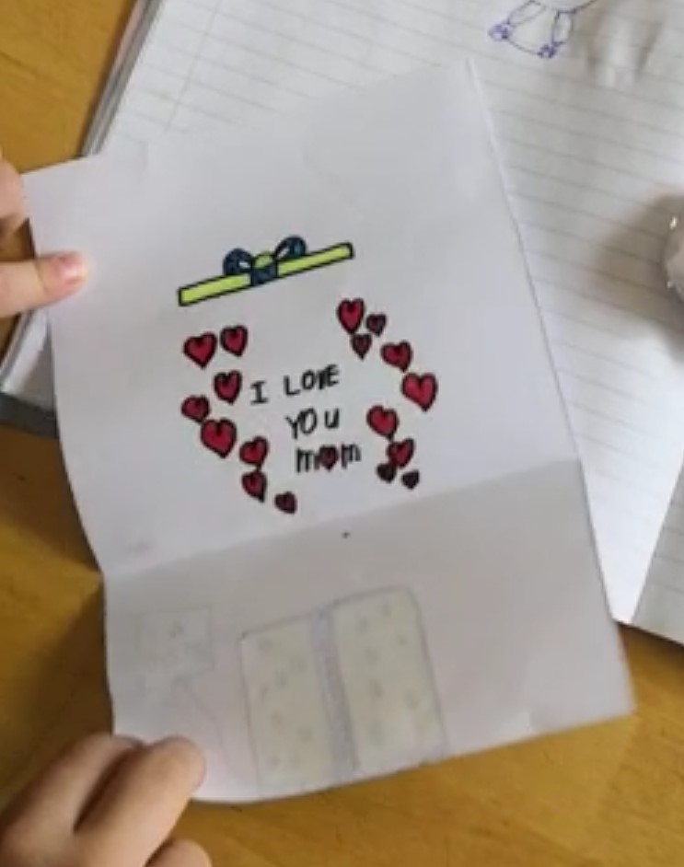
Tento týden má svátek Móňa. Mončo, vše nejlepší a užij si to!!!

Děti, mějte se krásně a v pondělí AHÓÓÓJ.

Vaše paní učitelka Petra Lukešová

